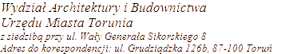

DECYZJE
USTALENIE LOKALIZACJI INWESTYCJI CELU PUBLICZNEGO
SYMBOL KLASYFIKACYJNY Z RZECZOWEGO WYKAZU AKT: 6733.11

7 | PMT | Decyzja nr 7.2024 6733.11.6.2024 DK KZ 22.05.2025 | Toruńskie Wodociagi Sp. z o.o. ul. Rybaki 31-35 poprzez Piotra Szeflera | rozbudowa Przepompowni ścieków sanitarnych PS-5 w ramach zadania pn. „Modernizacja przepompowni ścieków sanitarnych PS-5 zlokalizowanej na terenie bazy Toruńskich Wodociągów Sp. z o.o. przy ul. Rybaki 31-35 w Toruniu. | Inwestycja celu publicznego, obiekt infrastruktury technicznej. | dz. nr 270, 313 obr. 12

